Почивка в Ница, Лазурен бряг Франция
8 дни / 7 нощувки
17.08 – 24.08.2018

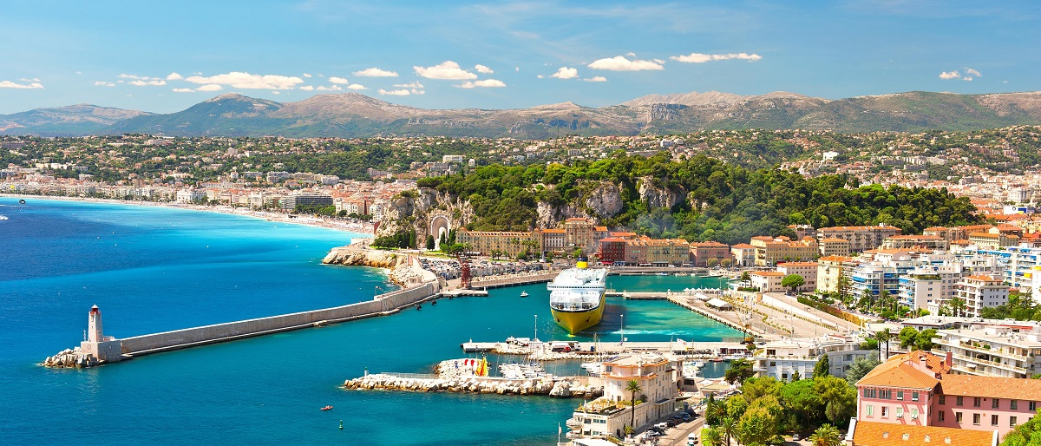
Програма
1 ден: Сборен пункт на летище София Tерминал 1 в 06:05, за полет на авиокомпания Wizz Air в 08:05. Кацане в Ница 09:25 ( местно време ). Полудневна екскурзия до Антиб. Трансфер до хотела. Настаняване към 14:00. Свободно време. Късният следобед пешеходна разходка център Ница. Свободно време. Вечеря и нощувка в хотела.

2 ден: Закуска. Полудневна екскурзия до Кан с влак и водач на български език (плаж и самостоятелна разходка в Кан). Ранния следобед връщане в Ница. Свободно време в Ница Нощувка.

3 ден – 6 ден: Закуски. Свободно време за плаж или допълнителни екскурзии. Нощувки

7 ден: Закуска. Целодневна екскурзия с влак до Монако – Монте Карло с български водач. Свободно време в Ница. Възможност за вечеря в хотела срещу допълнително заплащане 22 евро .Нощувка

8 ден: Закуска. Трансфер до летище Ница за полет в 09:55 часа. Кацане на летище София в 13:10 ч.

*Дните за провеждане на екскурзиите могат да бъдат променени с цел оптимизиране на програмата
Стандартни цени
Days Inn Nice Centre – 3*
Двойна стая | Възрастен в двойна стая | 3 ти Възрастен  В двойна стая | Дете от 2 до 11.99 г | Единична стая
17.08 - 24.08.2018 | 1597 лв. | 1522 лв. | 1220 лв. | 1929 лв.
Оценка 7.6 и линк към bookink
Линк към официалния сайт на хотела ТУК
Best Western So'Co by Happyculture - 3*
Двойна стая | Възрастен в двойна стая | 3 ти Възрастен  В двойна стая | Дете от 2 до 11.99 г | Единична стая
17.08 - 24.08.2018 | 1597 лв. | 1522 лв. | 1220 лв. | 1798 лв.
Оценка 8.2 и линк към booking
Линк към официалния сайт на хотела ТУК

Hotel Nap By HappyCulture - 3*
Двойна стая | Възрастен в двойна стая | 3 ти Възрастен  В двойна стая | Дете от 2 до 11.99 г | Единична стая
17.08 - 24.08.2018 | 1674 лв. | 1590 лв. | 1258 лв. | 1893 лв.
Оценка 8.4 и линк към booking
Линк към официалния сайт на хотела ТУК

Цената включва:
- Самолетен билет на авиокомпания Wizz Air с включен багаж до 10 кг с размер: 55×40×23 см и един чекиран багаж до 20 кг
- 7 нощувки със закуски в хотел 3* от изброените по-горе
- Една вечеря (на меню) с включени ½ вода 1/3 вино, първата вечер
- Пешеходна разходка на Ница с водач на български
- Полудневна екскурзия до Антиб с водач на български ( с влак)
- Полудневна екскурзия с влак до Кан с водач на български ( с влак), възможност за плаж
- Целодневна екскурзия с влак до Монако-Монте Карло с водач на български
- Водач на български по време на цялото пътуване

Цената не включва:
- Разходи от личен характер
- Билети градски транспорт ( без тези за влака , които са за екскурзии Кан и Монако)
- Входни такси на посещаваните обекти
- Градска такса 1.50 евро на ден на възрастен, която се заплаща на място
- Доплащане за вечери в хотела с включени ½ вода и 1/3 вино – 22 евро (43 лева) на ден

Допълнителни екскурзии по желание с български водач ( при минимум 15 човека записани)
При по-малко набран брой хора за допълнителни екскурзии те могат да се проведат с допълнително заплащане. Точната сума зависи от броя събран желаещи, за съответната екскурзия

Целодневна Сан Ремо – Италия 51 евро /100 лева на възрастен и 30 евро дете до 12 г / 59 лева
• Санремо е пристанищен град в Италия, намиращ се в северозападната част на страната. Разположен е на крайбрежието на Лигурско море провинция Империа, регион Лигурия. Градът се намира в непосредствена близост до френската граница. Населението е около 57 000 жители. Основан по времето на Римската империя, днес Санремо е световноизвестен курорт с мек морски климат, средиземноморески пейзажи и разнообразни културни събития

Целодневна Сент Тропе и пристанищно градче Гримо ( Sain Tropez et port Grimaud ) 58 euro / 114 лева на възрастен и 38 евро / 75 лева на дете до 12 години
  - Сен Тропе – малко, луксозно и изключително очарователно градче, придобило световна популярност след заснемането на филмите с Бриджит Бардо и Луи дьо Фюнес. Тук ще видите най-значимите забележителности на милионерския рай: Цитаделата и сградата на жандармерията – сградата, която участва в култовия филм „Полицаят от Сен Тропе“. Може да отидете на популярния плаж „Таити“, (от където казват че тръгва модата на печенето по монокини) или на „Пампелон“ – най-красивият плаж на Ривиерата, да изпиете кафето си в кафене „Сенекие“, или просто да се наслаждавате на плажния и курортен шик, както и да срещнете някоя от световните знаменитости.
  - Порт Grimaud е морски град, който е част от общината на Grimaud. Намира се на 7 километра западно от Сен Тропе и на 7 километра югозападно от Сент Максим. Този морски град е създаден от архитекта Франсоа Спаърри през 60-те години на миналия век, като модифицира блатата на река Giscle в залива Сен Тропе. Построен е с канали във венециански стил, но с френски къщи стил "Фишър", подобни на тези в Сен Тропе. Основният град без трафик е популярен сред собствениците на лодки, тъй като повечето имоти имат собствена котвена стоянка. Пристанище Grimaud 2 (разширяване на града по-на изток) е завършен през 1970-те години, а след това отново, Порт Grimaud 3 е през 90-те години. Църквата "Свети Франциск от Асизи" в Place de l'Église съдържа витражи от Виктор Вазарели. Кметството се намира в сърцето на "Les Prairies de la Mer", който разполага с 1500 места за каравани и шатри

Полетно разписание:
17.08 София 08:05 - Ница 09:25
24.08 Ница 09:55 – София 13:10

Начин на плащане:
- депозит –500 лева, доплащане – до 36 дни преди отпътуване.

Срокове за анулация и неустойки:
- до 60 дни преди датата на заминаване – без неустойка;
- от 59 до 36 дни – 500 лева;
- от 35 дни до деня на пътуване – 100% неустойка.

Туроператорът има сключена застраховка “Отговорност на Туроператора” по смисъла на чл.97 от Закона за туризма, с полица №: 1855013150000645046 на ЗАД „Армеец”

